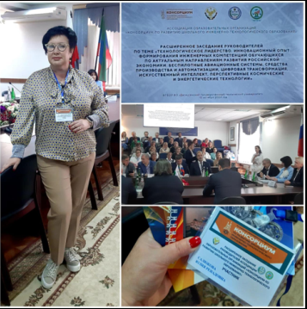
Участие в выездном расширенном заседании Ассоциации образовательных организаций «Консорциум по развитию школьного инженерно-технологического образования»
С 10 по 12 октября 2024г. в республике Дагестан проходит 3-х дневная программа выездного расширенного заседания Ассоциации образовательных организаций «Консорциум по развитию школьного инженерно-технологического образования» по теме «Технологическое лидерство. Инновационный опыт формирования инженерных компетенций обучающихся по актуальным направлениям развития российской экономики (беспилотные авиационные системы, средства производства и автоматизации, цифровая трансформация, искусственный интеллект, перспективные космические и энергетические технологии)».
Заместитель директора Салюкова Юлия Ренадовна в рамках 3-х дневной программы расширенного заседания посетила ведущие образовательные организации Республики Дагестан, познакомилась с учреждениями среднего профессионального образования - социальными партнёрами школ, высокотехнологичными предприятиями, обеспечивающими промышленное развитие региона.
Учредитель Ассоциации образовательных организаций «Консорциум по развитию школьного инженерно-технологического образования» – Государственное бюджетное общеобразовательное учреждение «Инженерно-технологическая школа № 777» Санкт-Петербурга. Президент Ассоциации образовательных организаций «Консорциум по развитию школьного инженерно-технологического образования» – директор ГБОУ «Инженерно-технологическая школа № 777» Санкт-Петербурга, Почётный работник общего образования Российской Федерации, Вера Владимировна Князева.
Программа пленарной части расширенного заседания руководителей участников Ассоциации образовательных организаций «Консорциум по развитию школьного инженерно-технологического образования» продолжилась посещением высокотехнологичного предприятия АО "Завод "Дагдизель". В ходе посещения ГБОУ РД "Республиканский центр образования" гости познакомились с формами работы Кванториума, с опытом проведения соревнований по судомоделизму, посетили 4 школьных музея, образовательные площадки Центра образования: "Авторская кукла", ИЗО-студия", "Гончарная мастерская", "Ковроделие", "Тастароплетение", "Дагестанские напевы". Представители образовательных организаций Консорциума увидели весь многогранный колорит дагестанского народного творчества и познакомились с формами и методами патриотического воспитания Республики Дагестан.

